Pressmeddelande 2014-06-02

Ny sockel växer

Rittal har fått sitt nya sockelsystem att växa. Flex-Block ”monoblock” finns nu även i 200 mm utförande för golvskåp och pulpeter.

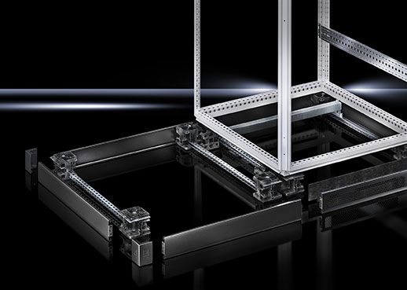
Fördelen med det nya systemet är tidsbesparingen vid montering. Sockeln går snabbt att bygga med fyra hörnstolpar och täcklister som direkt snäpps på plats.

Dessutom är sockeln en bärande konstruktion. Det betyder att ett golvskåp ställt på sockeln smidigt kan flyttas med hjälp av en enkel pallyftare. Tidigare har det krävts någon form av lyft för att få upp skåpet på handtrucken.

– Flex-Block kommer även som rostfritt, förklarar Per Magnusson, produktchef för inkapslingar och mekanik på Rittal Scandinavian ab. Den täcker därmed brett upp för alternativa golvskåp och pulpeter i olika utföranden.

För ytterligare information kontakta:
Per Magnusson, Scandinavian Product Manager Enclosure
Telefon 0431-44 26 22, Mobil 070-361 94 94

Rittal, som ingår i den tyska koncernen Friedhelm Loh Group är världsledande inom apparatskåpssystem för industriautomation och fysisk IT-säkerhet. På Rittal Scandinavian ab hanterar 90 medarbetare 6 000 artiklar och 3 000 kunder. Dessa betjänas från huvudkontoret i Ängelholm, kontoren i Stockholm och Göteborg samt dotterbolagen i Norge och Finland.
Omsättningen 2011 uppgick till drygt 755 MSEK.

